世界通『全都錄電話錄音系統』

本系統採用電腦數位式多線路同時錄音，永保音質清晰不變！設定功能、查詢錄音記錄操作簡便，使用容易。

索 引

線路狀態：查看各線路目前狀態。
線路監測：查看各線路目前詳細資料。
線路設定：設定各線路狀態（是否安裝、自動錄音）。
查詢記錄：查詢錄音記錄。
備份記錄：已備份之錄音記錄的播放及刪除。
清除記錄：清除錄音記錄。
系統參數：設定系統參數資料。
密碼設定：設定系統密碼資料。
時間設定：設定系統時間。
關於系統：顯示系統版本等資料。
離開系統：結束作業並離開系統。

單元一 功能詳述

※請執行C:\ztl目錄下的Tel.exe，系統程式主畫面如下：
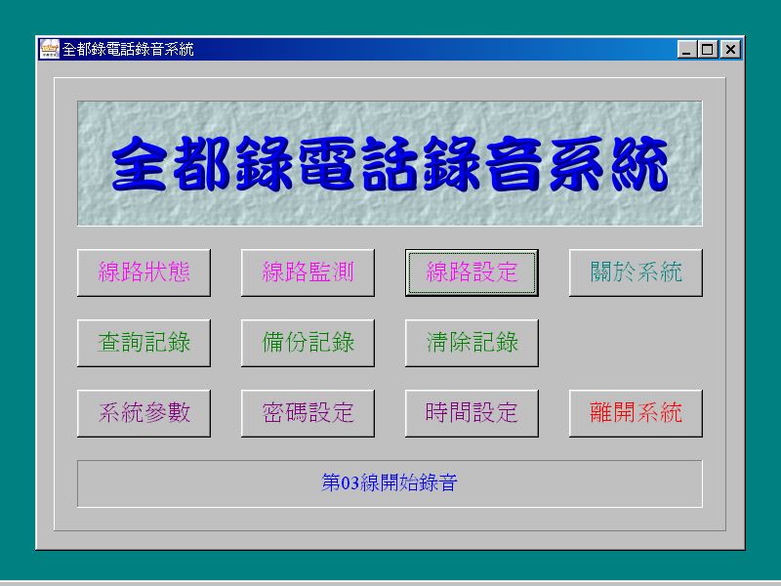

注意事項：
本電話錄音卡，一卡四線，線路01 ~ 04。
本系統可管理一台電腦中，同時插入8張電話錄音卡，線路01 ~ 32，每張卡的順序，由卡上 Jump 值調整。卡上 Jump 值調整方法，請詳閱本說明書書末之『故障排除』單元。
建議保留系統線路01做為播放錄音記錄作業用，請勿連接電話線路，且〈啟動自動錄音〉功能請設定為否。
每張卡上各線路未連接電話線時，其線路資料設定中，〈啟動自動錄音〉功能請均設定為否。

線路狀態

程式功能：查看各線路目前狀態
程式畫面如下圖所示。
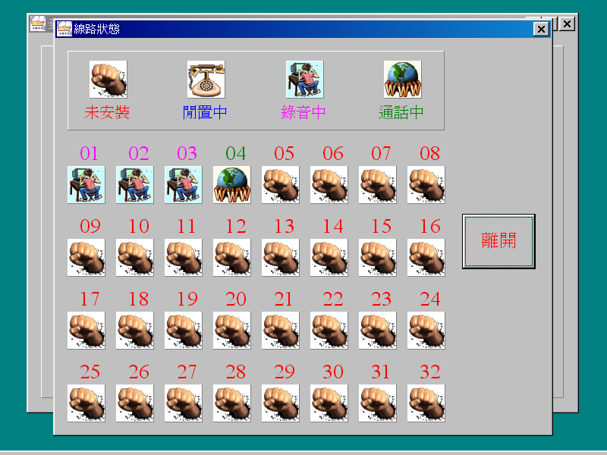
離開線路狀態功能：
1. 請用滑鼠按這裡
2. 按 Tab 鍵，當 離開 鈕出現虛線框時，按 Enter 鍵
各圖形示意：
1. 未安裝：未安裝電話錄音卡
2. 閒置中：該線路目前無電話撥出、入，閒置中
3. 錄音中：該線路錄音中
4. 通話中：該線路通話中且未啟動錄音功能，或未連接電話線

線路監測

程式功能：查看各線路目前詳細資料
程式畫面如下圖所示。
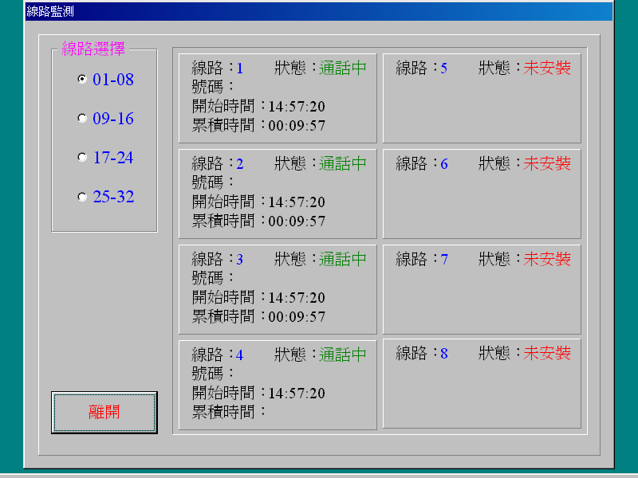
選擇線路監測功能：
1. 請用滑鼠按欲監測線路組的前方圓鈕
2. 按 Tab 鍵切換
離開線路監測功能：
1. 請用滑鼠按這裡
2. 按 Tab 鍵，當 離開 鈕為虛線框時，按 Enter 鍵

線路設定

程式功能：設定各線路狀態（是否安裝、自動錄音）
程式畫面如下圖所示。
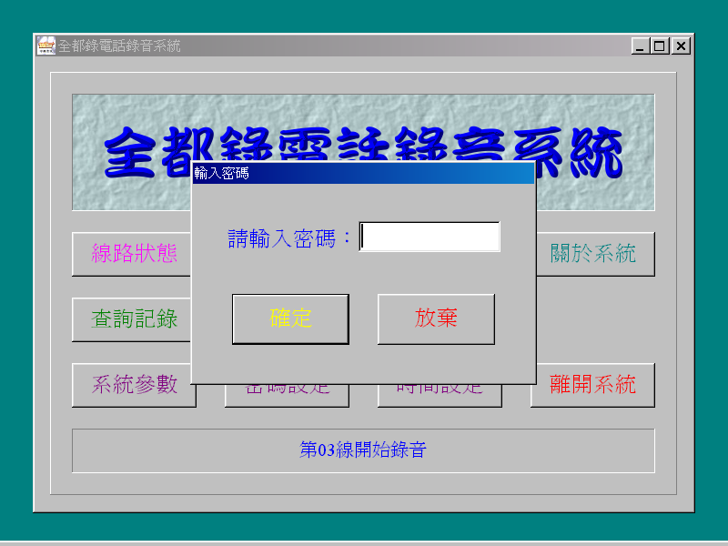
密碼輸入完畢，請按這裡！
請輸入密碼！

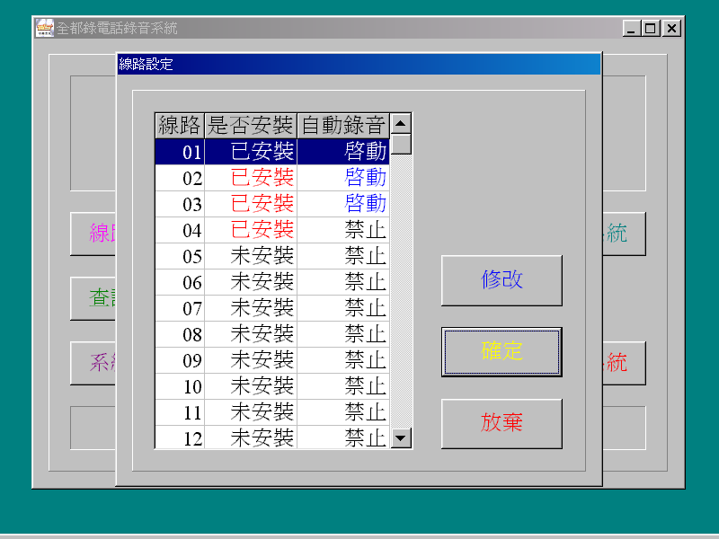
三按鈕功能：
修改 鈕：修改所選取之線路的設定值
確定 鈕：儲存已修改的設定值並離開
放棄 鈕：不儲存已修改的設定值，直接離開
1. 請用滑鼠按
2. 按 Tab 鍵，當按鈕出現虛線框時，按 Enter 鍵

例：選擇線路２，修改之
選擇欲設定之線路功能：
1. 請用滑鼠按欲設定線路
2. 按 Tab 、 ↑ 、 ↓ 鍵選擇

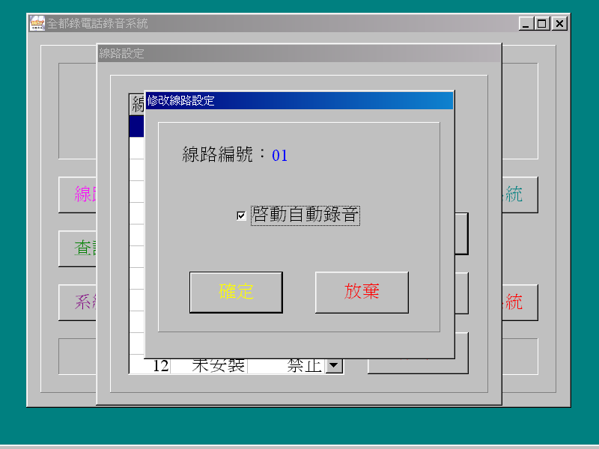
設定線路功能：
1. 請用滑鼠按欲設定功能的前方方塊
2. 按 Tab 鍵切換至該項，按 Space 鍵設定
功能說明：
啟動自動錄音：選取本項，則該線路一旦通話（未連接電話線亦視為通話）即開始錄音作業
按鈕功能：用法同前
確定 鈕：儲存已修改的設定值並離開
放棄 鈕：不儲存已修改的設定值，直接離開

查詢記錄

程式功能：查詢錄音記錄
程式畫面如下圖所示。
請輸入密碼！
密碼輸入完畢，請按這裡！
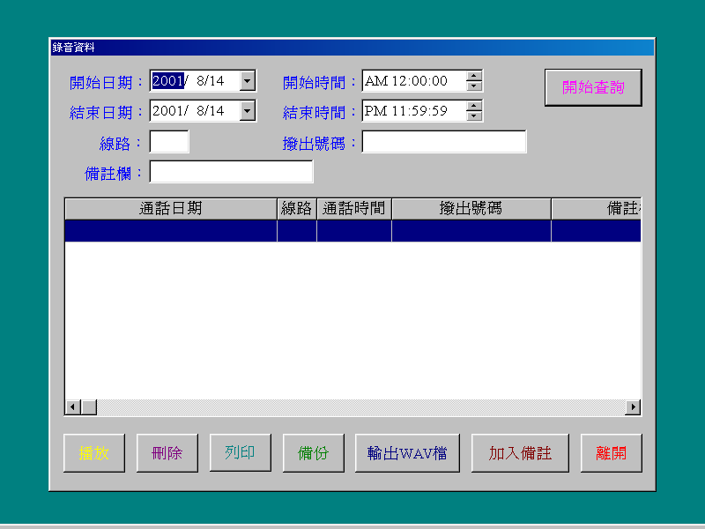
選擇欲查詢之線路日期、時間功能：
1. 請用滑鼠按欲查詢日期
2. 按 Tab 、 ↑ 、 ↓ 、
← 、 → 鍵選擇

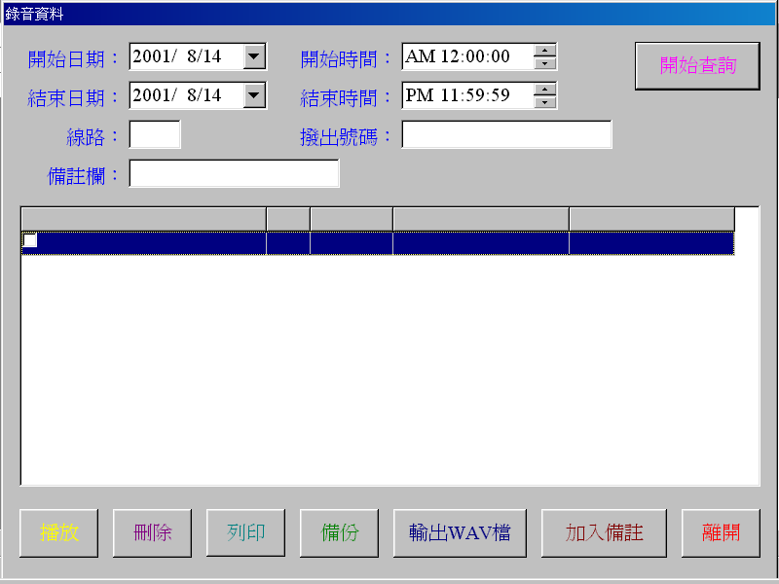
七按鈕功能：用法同前
播放 鈕：播放所選取之錄音記錄
刪除 鈕：刪除所選取之錄音記錄
列印 鈕：列印所查詢之錄音資料
備份 鈕：備份所選取之錄音資料
輸出WAV檔 鈕：將錄音記錄轉成wav檔。
加入備註 鈕：將所選取之錄音記錄加上備註
離開 鈕：離開本功能
當查詢條件輸入完畢後，
執行開始查詢功能：
1. 請用滑鼠按
2. 按 Tab 鍵，當按鈕出現虛線框時，按 Enter 鍵

三種播放方式：
一般：所選取之記錄依序播放一遍
單筆循環：單筆記錄循環播放
多筆循環：多筆記錄依序循環播放選擇播放方式功能：
請用滑鼠按欲播放方式的前方圓鈕
按 Tab 鍵切換

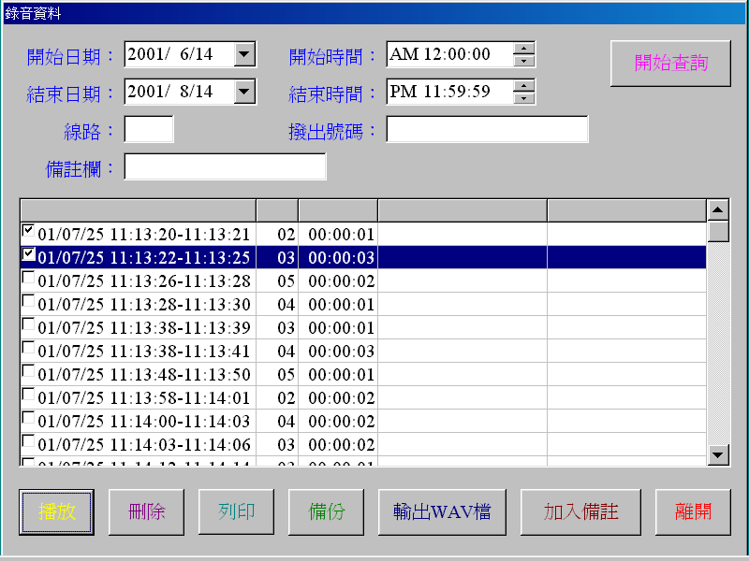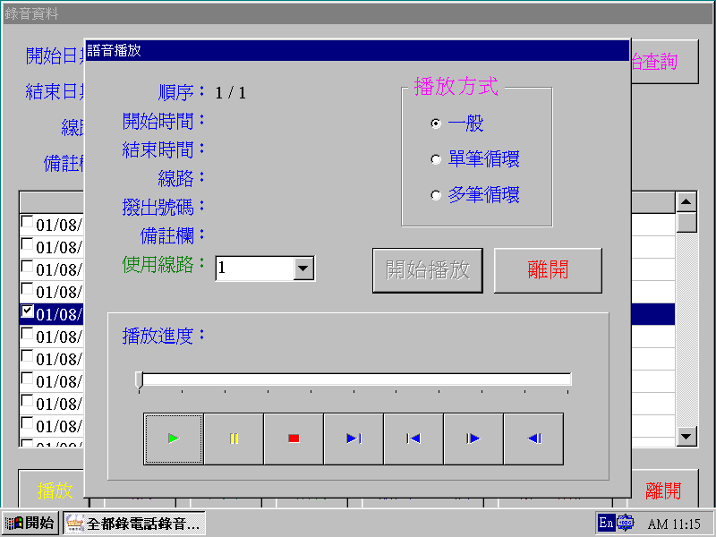
選取錄音記錄後，
執行播放功能：
1. 請用滑鼠按
2. 按 Tab 鍵，當按鈕出現虛線框時，按 Enter 鍵
選定播放方式，輸入欲使用線路編號（預設為線路1）後，
按鈕功能：用法同前
開始播放 鈕：播放錄音記錄
離開 鈕：離開本功能

滑動棒：可調整該筆記錄目前播放進度
七按鈕：用法如前
由左至右七個鈕分別為播放、暫停、停止、下一筆、上一筆、移向後一格(10%)處、移向前一格(10%)處

選取錄音記錄後，
執行備份功能：
1. 請用滑鼠按
2. 按 Tab 鍵，當按鈕出現虛線框時，按 Enter 鍵

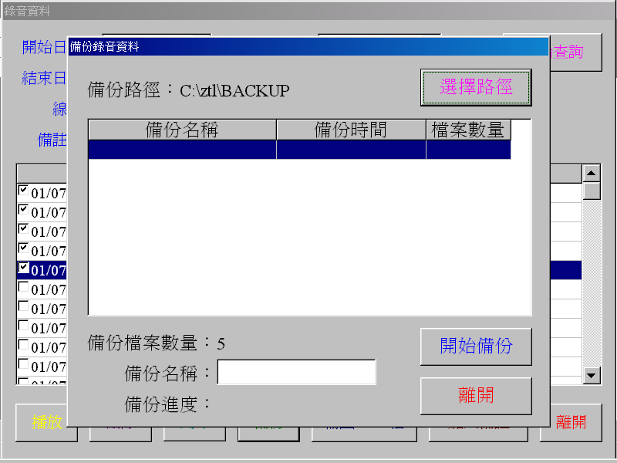
選取備份記錄並輸入備份名稱，若欲備份至他處，按 選擇路徑 鈕！

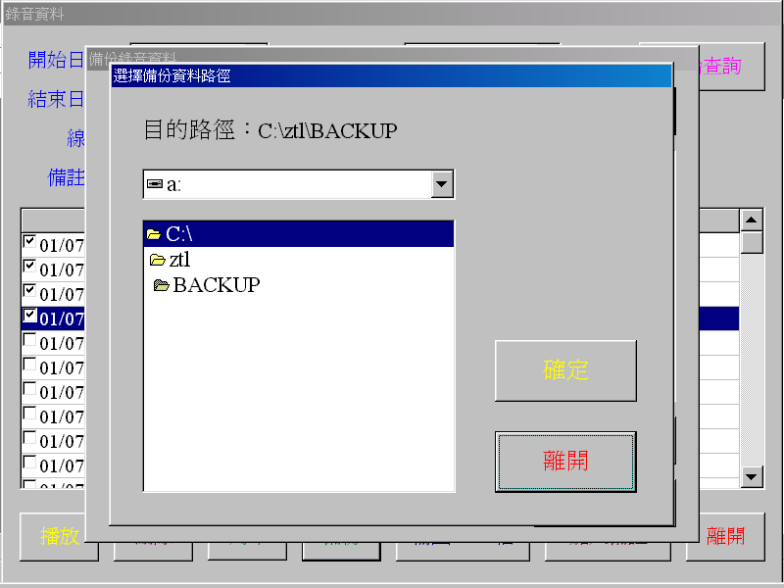
選取新目錄後，按此！
開始備份，請按此！

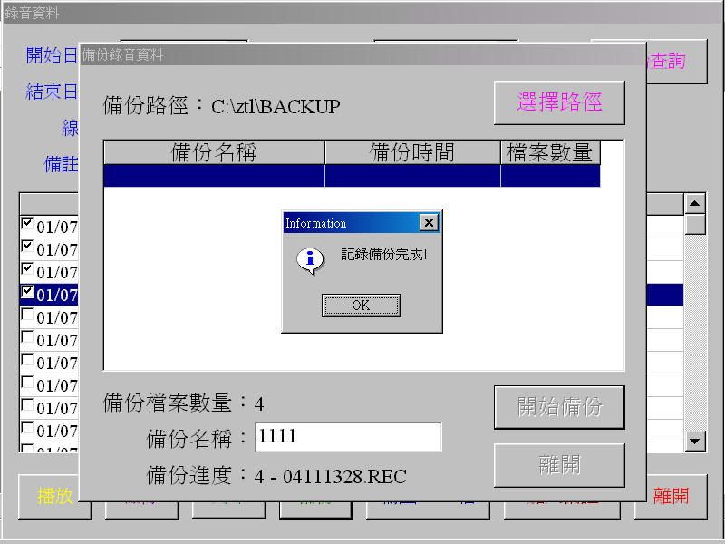
請注意：未備份之錄音資料，將於日後被清除！
清除功能設定值可於
“系統(S) -> 1.系統參數“處
或於
“錄音資料(R) -> 3.清除記錄”處
執行！
備份完成，請按此！

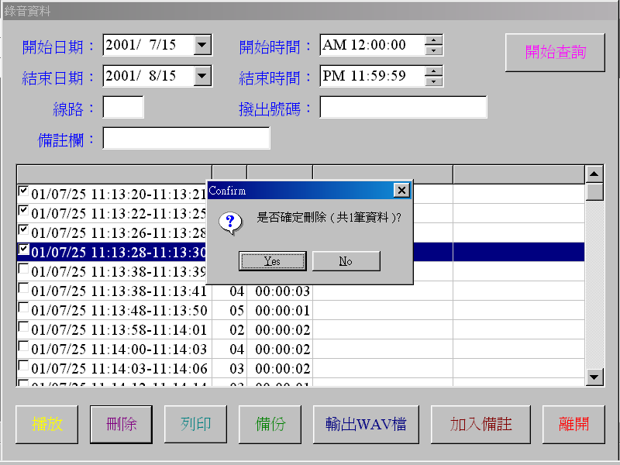
選取錄音記錄後，
執行刪除功能：
1. 請用滑鼠按
2. 按 Tab 鍵，當按鈕出現虛線框時，按 Enter 鍵
這裡！

欲查詢之錄音記錄顯示後，請先將印表機準備好，
再執行列印功能：
1. 請用滑鼠按
2. 按 Tab 鍵，當按鈕出現虛線框時，按 Enter 鍵

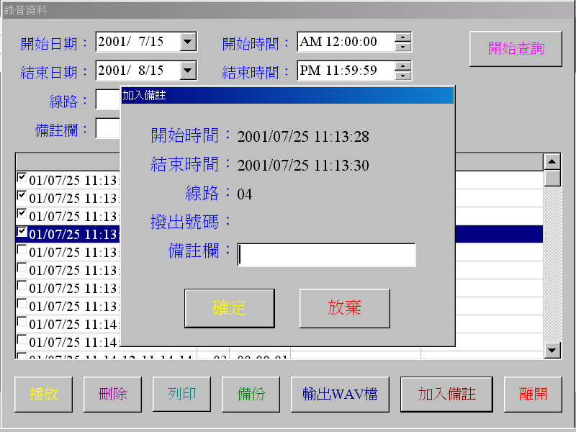
選取錄音記錄後，
執行加入備註功能：
1. 請用滑鼠按
2. 按 Tab 鍵，當按鈕出現虛線框時，按 Enter 鍵
加入備註功能：
請輸入欲備註之字串
按鈕功能：
確定 及 放棄 鈕用法如前

備份記錄
程式功能：已備份之錄音記錄的播放及刪除
程式畫面如下圖所示。
請輸入密碼！
密碼輸入完畢，請按這裡！

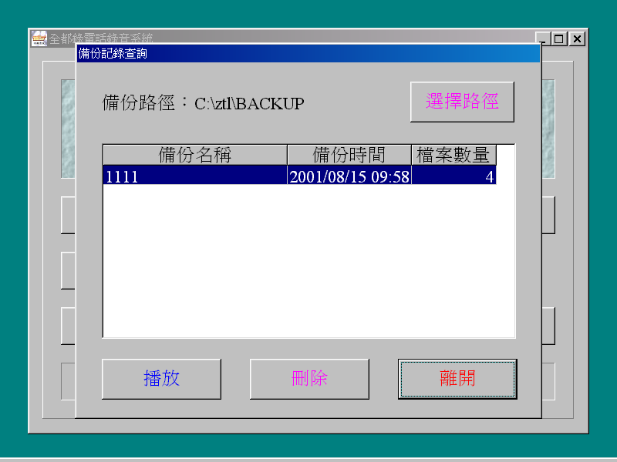
若備份記錄不在目前目錄下，選取備份記錄所在路徑，按此鈕！
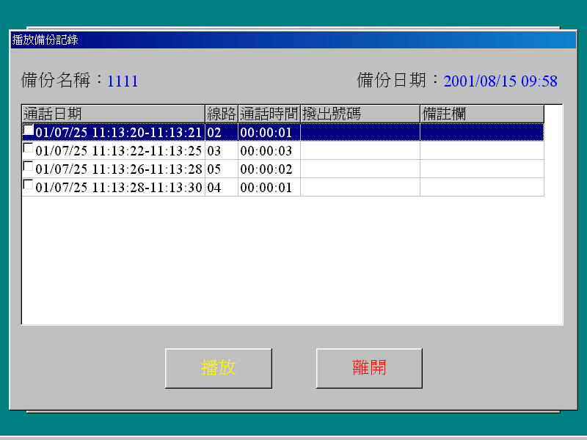
選取備份記錄後，
執行播放功能：
1. 請用滑鼠按
2. 按 Tab 鍵，當按鈕出現虛線框時，按 Enter 鍵
播放功能使用方法如前

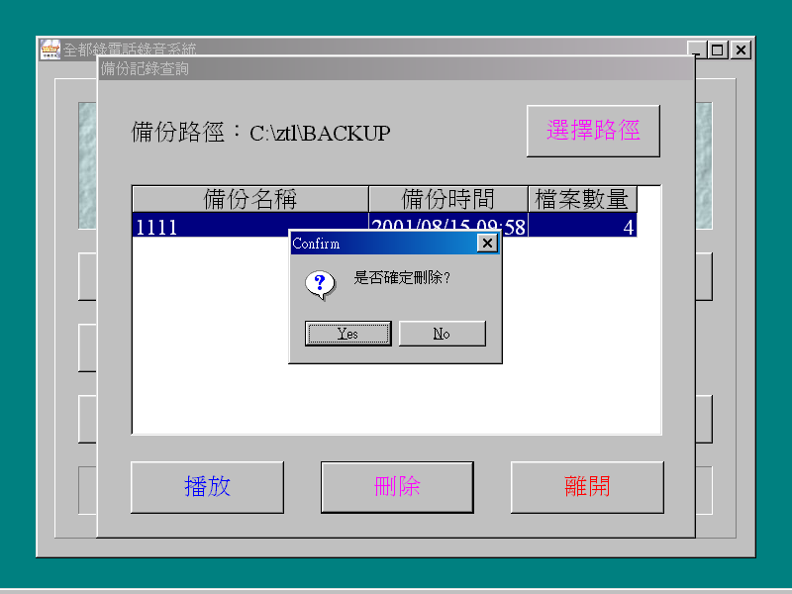
選取備份記錄後，
執行刪除功能：
1. 請用滑鼠按
2. 按 Tab 鍵，當按鈕出現虛線框時，按 Enter 鍵
這裡！

清除記錄

程式功能：清除錄音記錄
程式畫面如下圖所示。
請輸入密碼！
密碼輸入完畢，請按這裡！

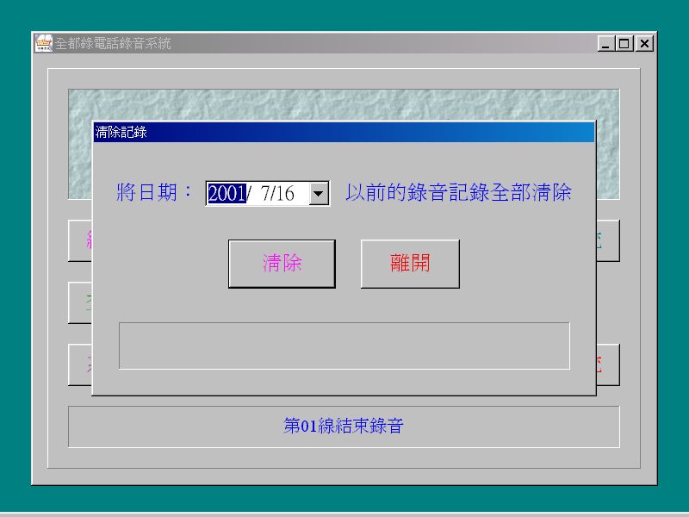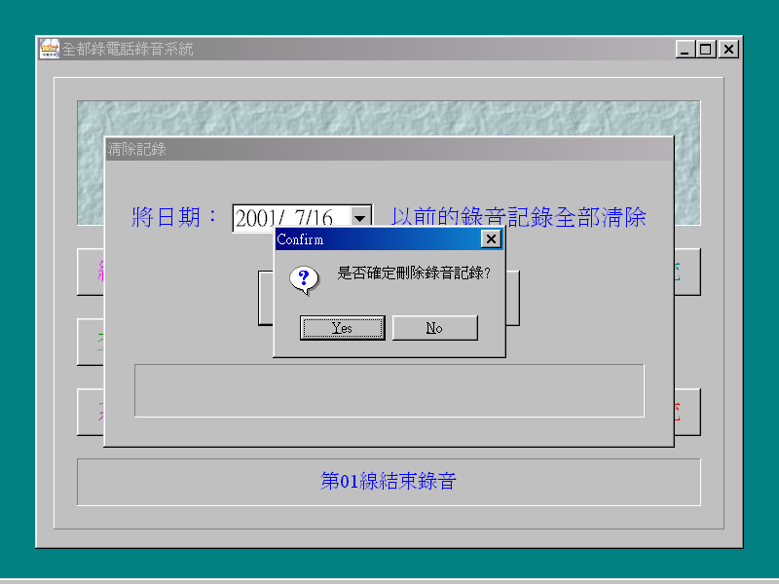
清除記錄功能：
請選擇欲清除之前錄音記錄的日期
按鈕功能：用法如前
清除 鈕：清除記錄
離開 鈕：不清除記錄即離開本功能
這裡！

系統參數

程式功能：設定系統參數資料
設定“自動清除錄音記錄”、“設定錄音記錄容量上限”及“取消錄音密碼”功能：
1. 請用滑鼠按欲設定功能的前方方塊
2. 按 Tab 鍵切換至該項，按 Space 鍵設定

程式畫面如下圖所示。
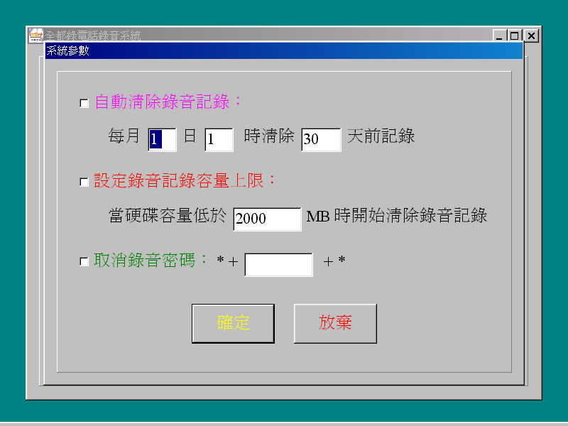
系統參數設定：
請依序輸入欲設定之參數值
按鈕功能：
確定 及 放棄 鈕用法如前
請輸入密碼！
密碼輸入完畢，請按這裡！

﹝取消錄音密碼﹞功能，可於通話（錄音中）時，使用電話按鍵輸入密碼，即可取消該筆錄音。

密碼設定

程式功能：設定系統密碼資料
程式畫面如下圖所示。
第一次使用本系統時，請先至本功能，設定本系統各功能的個別密碼，密碼預設值均為1（阿拉伯數字）。
變更密碼後，請牢記新密碼，謝謝！
請輸入密碼！
密碼輸入完畢，請按這裡！

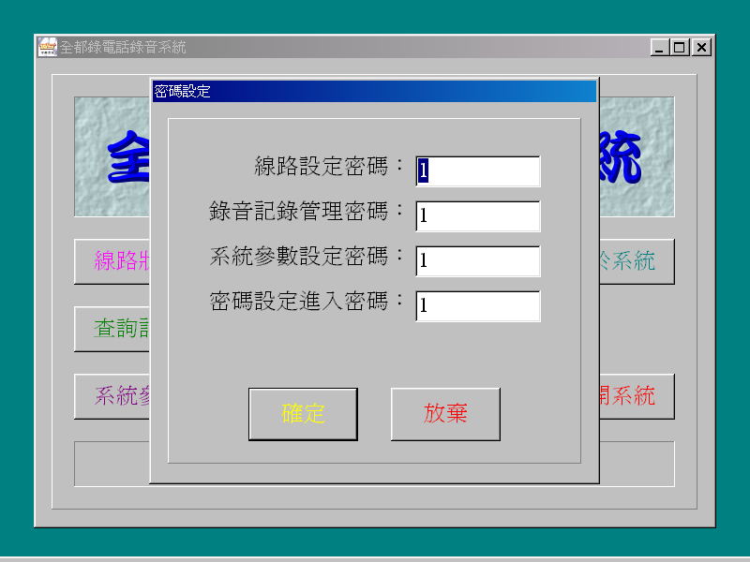
系統各功能之密碼設定：
請依序輸入欲設定之密碼，建議
固定由一人維護，以保安全！
二按鈕功能：
確定 及 放棄 鈕用法如前

時間設定
程式功能：設定系統時間
程式畫面如下圖所示。
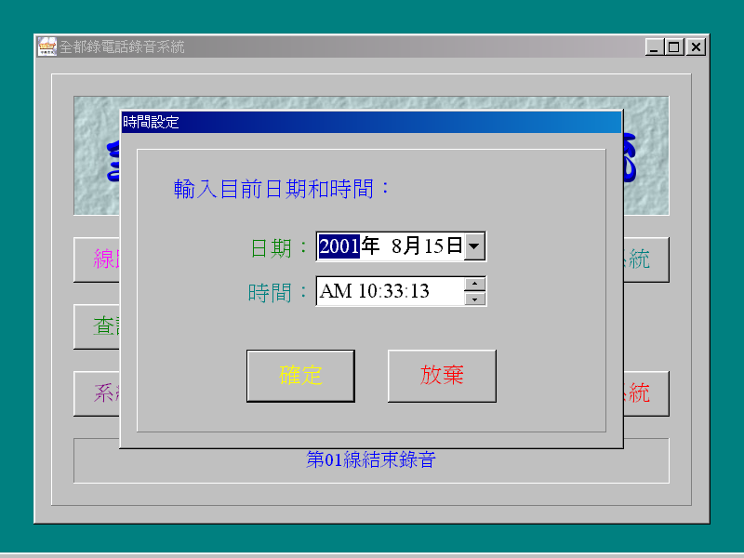
時間更改輸入完畢，請按這裡！

關於系統
程式功能：顯示系統版本等資料
執行離開功能：
1. 請用滑鼠按
2. 請按 Enter 鍵

離開系統
程式功能：結束作業並離開系統
程式畫面如下圖所示。
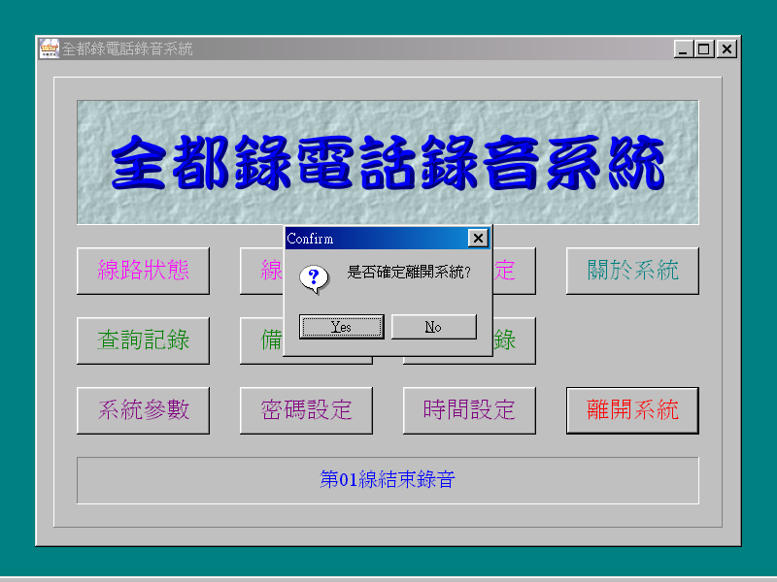
二按鈕：
Yes 鈕：確定離開系統
No 鈕：不離開系統
1. 請用滑鼠按
2. 請按 Enter 鍵

單元二 故障排除
※軟體檢測：(當電腦插了其他介面卡，硬體發生衝突時)
語音驅動程式必須利用電話錄音卡上的共用記憶體來與韌體做溝通，而此共用記憶體需佔用一塊Upper Memory的記憶體空間，如電話錄音卡未能正常運作，請檢查：
請確認本卡所使用之語音I/O埠位址是否設定正確：
1. 到 Windows 的[控制台]，執行[系統]程式。
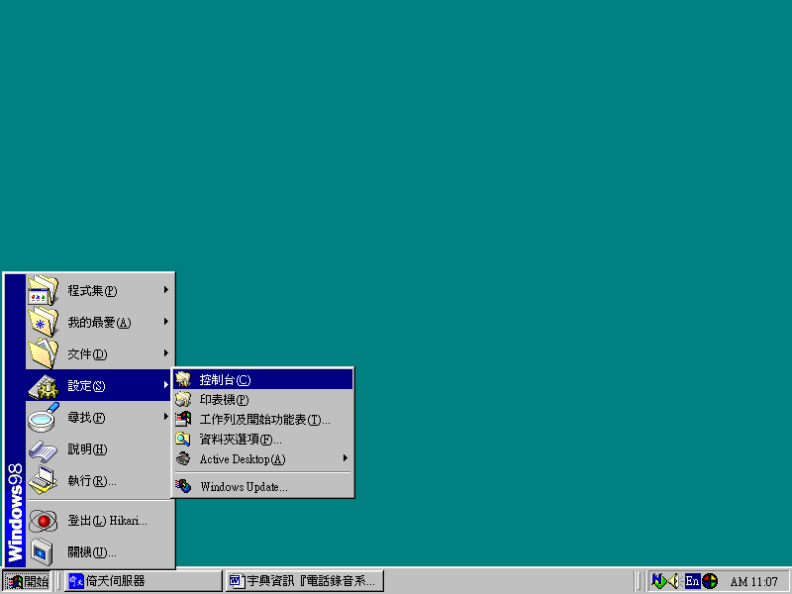
請選擇[控制台]！
請選擇[系統]！
2. 到 [系統內容]的[硬體管理員]，選擇[電腦]項目，按 內容(E) 鈕。
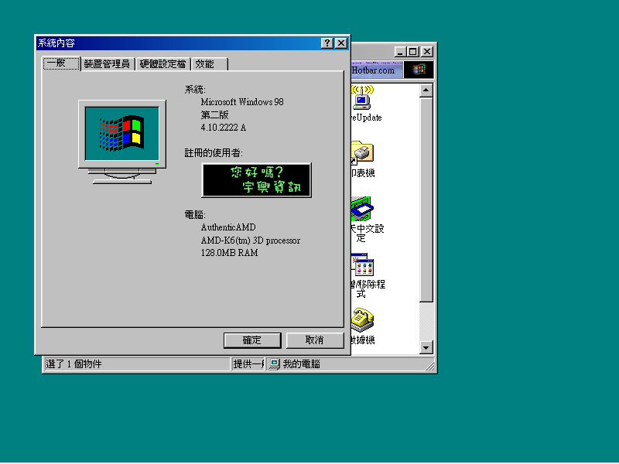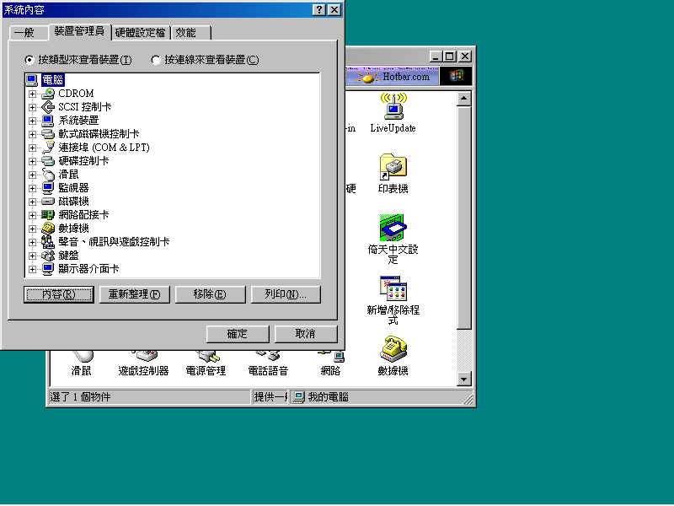
請選擇[硬體管理員]！
請按此鈕！
請選擇[電腦]！
3. 到 [電腦內容]的[保留資源]，選擇[I/O(O)]項目，按 新增(A)… 鈕。
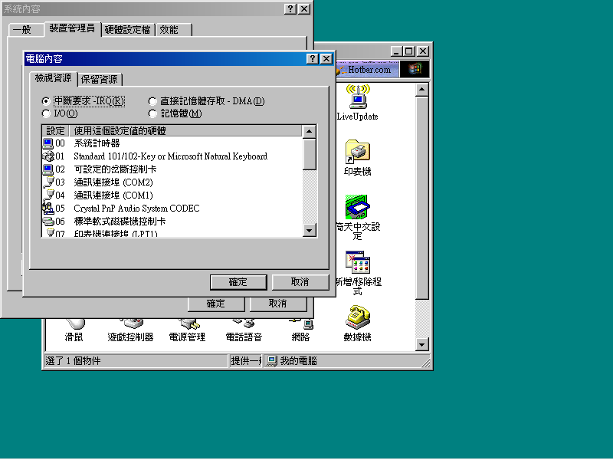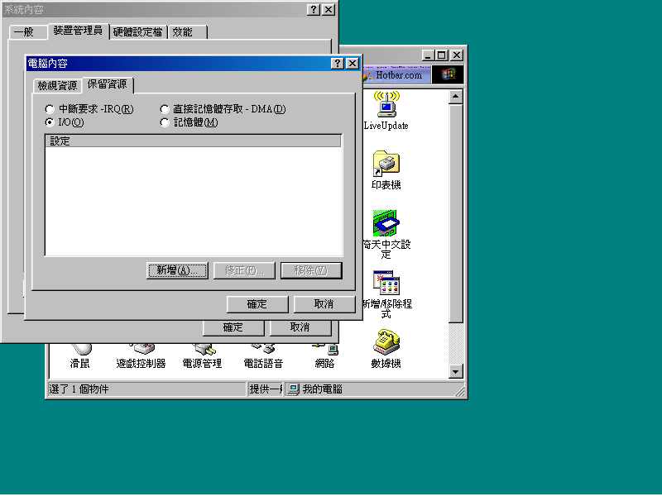
請選擇[保留資源]！
請選擇[I/O]！
請按此鈕！
4. 到 [編輯資源設定值]，請為要保留的I/O，輸入開始及結束的值，儲存請
按 確定 鈕，不儲存則請按 取消 鈕。
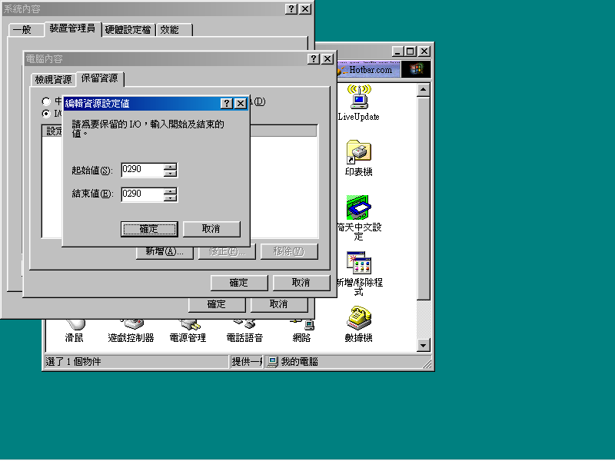
1. 起始值(S)請設為 0290
2. 結束值(E)則視電話錄音卡張數：
(1) 一張卡－請設為 0290
(2) 二張卡－請設為 0291
(3) 每多一張卡，結束值＋1，依此類推！
（設定值內容 0 ~ 9 及 A ~ F）
八張卡－請設為 0297
設定完畢，請按這裡！
5. 回到 [保留資源]，儲存請按 確定 鈕，不儲存則請按 取消 鈕；回
到 [裝置管理員]，儲存請按 確定 鈕，不儲存則請按 取消 鈕。
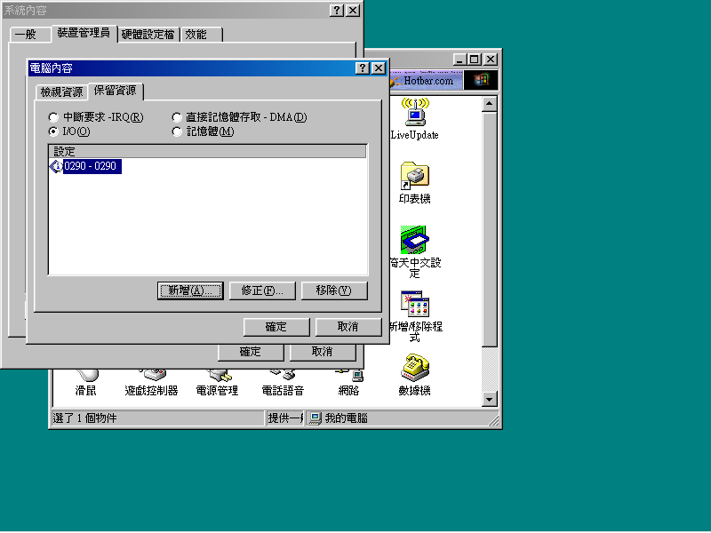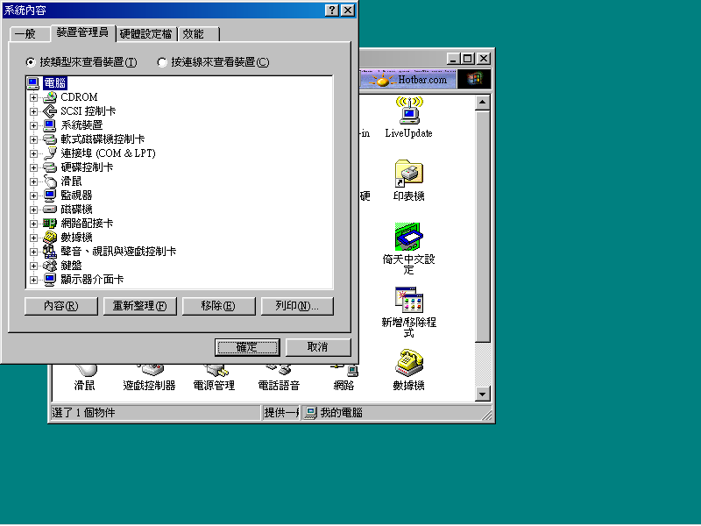
請按此鈕！
請按此鈕！
請確認本卡所使用之記憶體區域是否設定正確：
1. 同﹝設定I/O值﹞步驟1。
2. 同﹝設定I/O值﹞步驟2。
3. 到 [電腦內容]的[保留資源]，選擇[記憶體(M)]項目，按 新增(A)… 鈕。
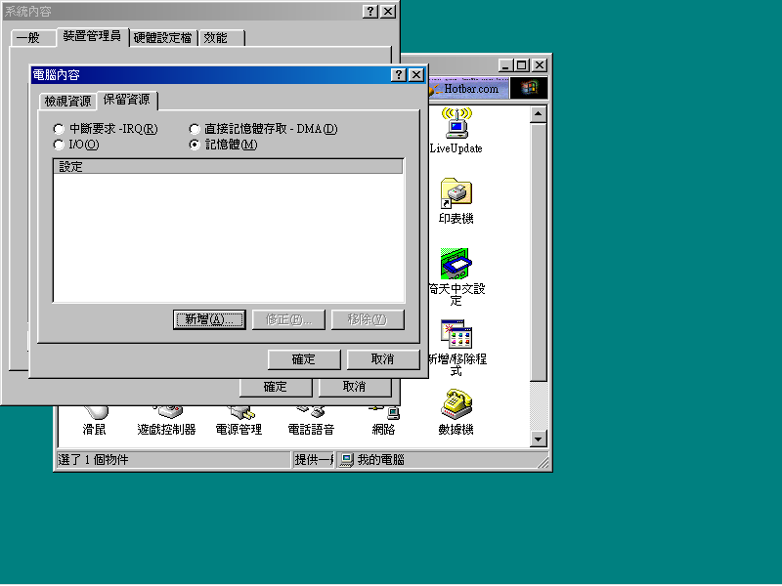
請選擇[記憶體]！
請按此鈕！
4. 到 [編輯資源設定值]，請為要保留的記憶體，輸入開始及結束的值，儲
存請按 確定 鈕，不儲存則請按 取消 鈕。
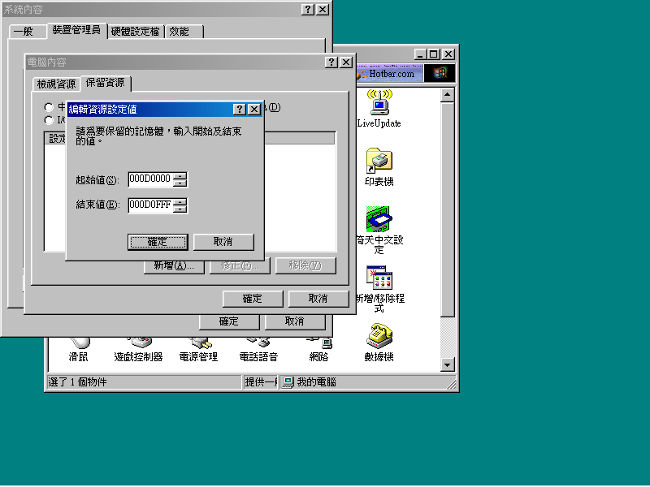
設定完畢，請按這裡！
1. 起始值(S)請設為 000D0000
2. 結束值(E)則視電話錄音卡張數：
(1) 一張卡－請設為 000D0FFF
(2) 二張卡－請設為 000D1FFF
(3) 每多一張卡，結束值＋1000，依此類推！
（設定值內容 0 ~ 9 及 A ~ F）
八張卡－請設為 000D7FFF
5. 回到 [保留資源]，儲存請按 確定 鈕，不儲存則請按 取消 鈕；回
到 [裝置管理員]，儲存請按 確定 鈕，不儲存則請按 取消 鈕。
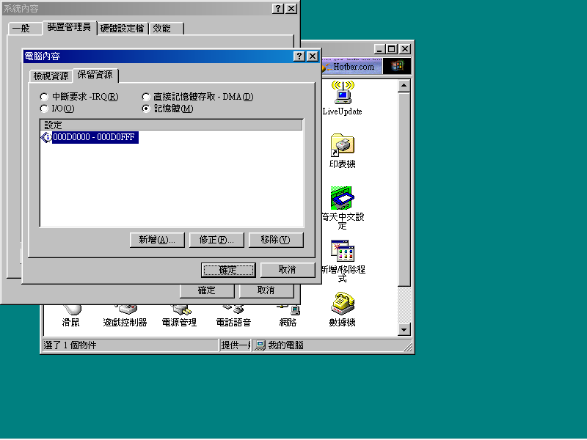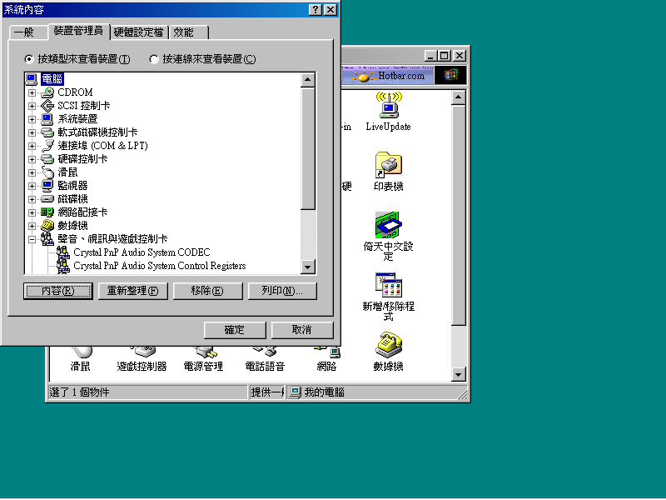
請按此鈕！
請按此鈕！

如果BIOS在此塊記憶體區域有Shadow RAM的功能，請關閉之。
如果在Config.sys檔中有安裝EMM386或其他類似功能的驅動程式，請避開此塊記憶體區域，例如使用EMM386時，請將指令更改如下：
Device=EMM386.exe NOEMS X=D000-D1FF
如果同一台電腦中使用二張以上之電話錄音卡，請增加Config.sys檔中的
Files設定值，例如使用三張電話錄音卡時，請將指令更改如下：
Files=36 （12*卡數，12*3=36，故使用三張卡時設定為36）
※ Windows 預設值約為30，故僅使用一或二張電話錄音卡時無需修改

※硬體檢測：(檢測電話錄音卡運作狀況)
檢視 Jump值：同一台電腦上，每張電話錄音卡Jump值必須不同，可設0~7 共8張卡。
第一張卡請設為二進位的0： 0000 | 第二張卡請設為二進位的1： 0001
  On(1)
  Off(0) | ■ | ■ | ■ | ■
  On(1) |  |  |  | ■
  Off(0) | ■ | ■ | ■
第三張卡請設為二進位的2： 0010 | 第四張卡請設為二進位的3： 0011
  On(1) |  |  | ■
  Off(0) | ■ | ■ |  | ■
  On(1) |  |  | ■ | ■
  Off(0) | ■ | ■
第五張卡請設為二進位的4： 0100 | 第六張卡請設為二進位的5： 0101
  On(1) |  | ■
  Off(0) | ■ |  | ■ | ■
  On(1) |  | ■ |  | ■
  Off(0) | ■ |  | ■
第七張卡請設為二進位的6： 0110 | 第八張卡請設為二進位的7： 0111
  On(1) |  | ■ | ■
  Off(0) | ■ |  |  | ■
  On(1) |  | ■ | ■ | ■
  Off(0) | ■
顯示燈：使用本系統時，電話錄音卡上紅燈一閃一閃表示正常運作！若該燈無閃爍，請即洽本公司處理，謝謝！

最後一頁了，衷心感謝您的耐心翻閱！

